Міністерство освіти і науки України

Національний університет «Одеська політехніка»

Інститут комп’ютерних систем

Кафедра інформаційних систем

Шкуропатова Єлизавета Валеріївна,

Фесенко Анна Миколаївна,

Жевнерюк Андрій Олександрович

студенти групи АІ-214

ДИСЦИПЛІНА

Об’єктно-орієнтоване програмування

КУРСОВА РОБОТА

Розробка мобільного додатку для ведення заміток

Спеціальність:

122 Комп’ютерні науки

Освітня програма:

Комп’ютерні науки

Керівник:

Годовиченко Микола Анатолійович,

кандидат технічних наук, доцент

Одеса – 2023

ЗМІСТ

Анотація 4

Вступ 5

1 Огляд систем-аналогів та технологій їх розробки 5

1.1 Особливості використання мобільних технологій для візуальних новел 6

1.2 Огляд додатків візуальних новел 7

1.2.1 Додаток Romance Club 8

1.2.2 Додаток Seven Hearts Stories 11

1.3 Формування вимог до основних функцій мобільного додатку 14

1.4 Огляд інформаційних технологій для розробки мобільного додатку 15

1.4.1 Фреймворк Unity 15

1.4.2 Архітектурні компоненти Android 17

1.5 Висновки до першого розділу 19

2 Проєктування мобільного додатку візуальної новели 20

2.1 Мета та задачі мобільного додатку 20

2.2 Визначення функціональних вимог до мобільного додатку 21

2.3 Формування користувацьких історій мобільного додатку 22

2.4 Визначення нефункціональних вимог до мобільного додатку 26

2.5 Ідентифікація архетипу мобільного додатку 27

2.6 Проектування навігаційного графу мобільного додатку 27

2.7 Проектування користувацького інтерфейсу мобільного додатку 29

2.8 Висновки до другого розділу 37

3 ПРОГРАМНА РЕАЛІЗАЦІЯ мобільного додатку візуальної новели 38

3.1 Структура серверного програмного проєкту 38

3.2 Діаграма класів візуальної новели 42

3.3 Керування вихідним кодом візуальної новели 42

3.4 Функціональне тестування розробленого візуальної новели 45

3.5 Інструкція користувача візуальної новели 49

3.6 Вихідний код візуальної новели 56

3.7 Висновки до третього розділу 56

ВИСНОВКИ 58

ПЕРЕЛІК ВИКОРИСТАНИХ ДЖЕРЕЛ 59

АНОТАЦІЯ

Курсова робота присвячена розробці гри-новели під назвою «Elizabeth`s Fateful Wish». Мобільний додаток є захоплюючою інтерактивною грою, яка пропонує користувачам відчуття поглиблення в унікальну атмосферу історії та можливість впливати на її розвиток. Додаток пропонує різноманітні сюжети та кінцівки, що залежать від виборів, зроблених гравцями під час гри. Крім того, додаток пропонує зручний інтерфейс та налаштування, які дозволяють користувачам настроїти гучність та переглядати цікаві картинки, що допомагають поглибитися в атмосферу гри. Додаток також надає можливість знайти контакти підтримки, де гравці можуть повідомити про помилки або запропонувати ідеї для поліпшення гри.

В ході розробки додатку будуть використані сучасні технології та практики розробки мобільних додатків, зокрема мова програмування C# для розробки на платформі Unity.

ABSTRACT

The course work is devoted to the development of a short story called "Elizabeth`s Fateful Wish". The mobile app is an exciting interactive game that offers users a sense of deepening into the unique atmosphere of history and the ability to influence its development. The application offers a variety of plots and endings that depend on the choices made by players during the game. In addition, the application offers a user-friendly interface and settings that allow users to adjust the volume and view interesting pictures that help to delve into the atmosphere of the game. The app also provides an opportunity to find support contacts where players can report bugs or suggest ideas to improve the game. The development of the application will use modern technologies and practices for the development of mobile applications, in particular the C# programming language for development on the Unity platform.

ВСТУП

Розробка мобільних додатків - це захоплюючий процес, що поєднує технологічні досягнення та творчий потенціал. Кожна розробка починається з ретельного вивчення потреб користувачів та визначення цілей проекту.

Наша команда ретельно досліджувала потреби та очікування наших користувачів, і саме на цьому ми зосереджуємося у нашій грі. Ми розуміємо, що сучасні гравці мають різні смаки, переваги та бажання. Тому створили гру, яка надає велику кількість варіантів та виборів, щоб кожен міг насолодитись унікальним досвідом гри, який відповідає їхнім індивідуальним потребам.

У нашій грі ви знайдете різні стилі та жанри, які задовольнять різноманітні смаки гравців. Ви будете мати можливість впливати на розвиток сюжету, змінювати його напрямок та досліджувати різні кінцівки. Ваші рішення вирішують долю персонажів та подій, і ви будете повністю занурені в цей захоплюючий світ.

Метою курсової роботи є розробка гри-новели; надання гравцям незабутнього досвіду, заповненого пригодами, емоціями та можливостями впливати на сюжет.

Для досягнення цієї мети необхідно виконати наступні задачі:

* вигадати оригінальну та цікаву історію сюжету;
* проаналізувати та обрати сучасні технології для створення мобільного додатку;
* розробити зручний інтерфейс;
* провести аналіз конкурентів;
* провести проектування мобільного додатку;
* виконати програмну реалізацію спроектованого мобільного додатку.

# Огляд систем-аналогів та технологій їх розробки

## Особливості використання мобільних технологій для візуальних новел.

Використання мобільних технологій для візуальних новел (таких як мобільні ігри, комікси або інтерактивні історії) має свої особливості, які можуть поліпшити враження користувачів і зробити досвід більш цікавим та захоплюючим. Ось декілька особливостей використання мобільних технологій у цьому контексті:

1. Портативність: мобільні пристрої, такі як смартфони та планшети, дозволяють гравцям насолоджуватися візуальними романами на ходу. Вони можуть нести з собою улюблені історії і грати в будь-який час, в будь-якому місці, роблячи його зручним і доступним.

2. Інтерактивність: Мобільні технології дозволяють взаємодіяти з візуальною новелою через сенсорний екран, жести та інші введення. Це створює можливості для вибору шляху розвитку історії, прийняття рішень та впливу на її хід. Гравці можуть торкатися, протягувати та стискати, щоб переміщатися по історії, робити вибір та взаємодіяти з персонажами. Інтерактивність робить досвід читання візуальної новелі більш захоплюючим і персоналізованим.

3. Мультимедійний контент: Мобільні пристрої мають великий потенціал для комбінування різних медіаформатів, таких як зображення, анімація, звук та відео. Це дозволяє створювати багатошарові та виразні візуальні новели, які можуть додати глибину та емоційність до історії, покращують розповіді, роблячи візуальні новели більш привабливими та емоційно захоплюючими.

4. Соціальна взаємодія: Мобільні технології мають функції соціального зв'язку, такі як інтеграція з платформами соціальних мереж або онлайн-спільнотами. Гравці можуть поділитися своїм прогресом, досягненнями та улюбленими моментами візуального роману зі своїми друзями або колегами-шанувальниками, сприяючи почуттю спільноти.

5. Push-сповіщення: Мобільні додатки можуть використовувати push-сповіщення, щоб попередити гравців про нові оновлення, глави, події або акції, пов'язані з візуальним романом. Ця функція допомагає тримати гравців залученими і інформованими, заохочуючи їх повернутися до історії.

6. Покупки в додатку та мікротрансляції: Хоча не ексклюзивно для мобільних пристроїв, покупки в додатку та мікротранзакції можуть забезпечити додатковий контент, бонусні функції або косметичні оновлення в візуальному романі. Гравці можуть вибрати для підтримки розробників або для ігрового різноманіття за допомогою цих додаткових покупок.

7. Синхронізація та збереження прогресу: Мобільні технології дозволяють гравцям зберігати свій прогрес та синхронізувати його між різними пристроями. Це означає, що гравець може почати гру на одному пристрої і продовжити на іншому без втрати прогресу.

8. Автономний режим: Багато мобільних додатків пропонують функцію автономного режиму, що дозволяє гравцям завантажувати та отримувати доступ до вмісту візуального роману, не вимагаючи підключення до Інтернету. Ця функція корисна для гравців в областях з обмеженим зв'язком або для тих, хто вважає за краще зберігати використання даних.

9. Кросплатформенна синхронізація: Деякі мобільні візуальні романи пропонують кросплатформенну синхронізацію, що дозволяє гравцям легко перемикатися між кількома пристроями. Вони можуть почати грати на своєму смартфоні, продовжувати на своєму планшеті.

Загалом, мобільні технології вносять багато можливостей для візуальних новел, дозволяючи створювати більш інтерактивні, виразні та персоналізовані історії для користувачів. Забезпечують гнучку та багатофункціональну платформу для візуальних романів, підвищуючи доступність, інтерактивність та взаємодію для гравців. З використанням мобільних технологій гра-новела стає більш доступною і зручною для гравців. Вона надає можливість насолоджуватись захоплюючою історією, емоційно зворушливими моментами та впливати на розвиток сюжету, все це з комфортом мобільного пристрою.

## Огляд додатків візуальних новел.

Для розробки мобільного додатку візуальної новели необхідно з'ясувати, які функції повинні бути доступні в ньому. Для досягнення цього мети можна провести дослідження та аналіз інших візуальних новел, що вже існують на мобільних платформах. Це дозволить встановити особливості роботи цих додатків та з'ясувати позитивні та негативні моменти їх використання. Аналіз існуючих візуальних новел може допомогти зрозуміти, які особливості та функції є популярними серед користувачів, а також виявити позитивні та негативні аспекти їх використання. Також цей аналіз допоможе краще зрозуміти потреби користувачів в цій області. Після проведення пошуку в Інтернеті, були знайдені найбільш популярні та відомі візуальні новели, які будуть використовуватися як аналоги в даній роботі:

* додаток Romance Club [4];
* додаток Seven Hearts Stories [5];

Далі потрібно провести аналіз цих додатків з метою встановлення особливостей їх роботи та з'ясування позитивних та негативних моментів їх використання. Це допоможе краще зрозуміти, які функції повинні бути доступні мобільному додатку для створення заміток, та відповісти на потреби користувачів в цій області.

### Додаток Romance Club

Romance club - це збірка інтерактивних історій з рольовими елементами. Ви переглядаєте різні сцени, читаєте рядки персонажів і вибираєте, як ваш персонаж повинен реагувати. Сюжет розвивається в залежності від прийнятих рішень (рис. 1.2) [4].

|  |  |  |
| --- | --- | --- |
|  |  |  |
|  |  |  |

Рисунок 1.2 – Знімки екрану додатку Romance club

Особливості роботи: Romance Club є інтерактивною візуальною новелою з акцентом на романтичні та пригодницькі історії. Він пропонує широкий вибір персонажів, сюжетних ліній та можливостей для взаємодії з історією.

Позитивні аспекти: Широкий спектр історій та персонажів, можливість впливати на розвиток сюжету (рис. 1.3), візуально привабливий дизайн, можливість спілкування з іншими користувачами та обговорення історій.

|  |  |  |  |
| --- | --- | --- | --- |
|  |  |  |  |

Рисунок 1.3 – Знімки екрану додатку Romance club

Негативні аспекти: Деякі користувачі відмічають обмеження у виборі впливу на сюжет, довгі періоди очікування для отримання нових епізодів, можливість витрачати реальні гроші на покупку внутрішньої валюти гри.

Основний функціонал додатку:

1. Вибір інтерактивних історій: Додаток містить широкий вибір інтерактивних історій з різними жанрами, зокрема романтикою, фентезі, детективом, науковою фантастикою тощо. Користувачі можуть обирати ті історії, які їх зацікавили.

2. Участь у сюжеті: Користувачі зможуть переглядати різні сцени і читати рядки персонажів. Вони також зможуть приймати рішення впливати на розвиток сюжету та вибирати, як їх персонажі повинні реагувати на події.

3. Мультиплеєрний режим: Додаток надає можливість спілкування з іншими користувачами та обговорення історій. Це дозволяє створювати спільноту фанатів та взаємодіяти з іншими читачами.

4. Візуальний дизайн: Romance Club має візуально привабливий дизайн, який допомагає поглибитися в історію і забезпечує більш іммерсивний досвід для користувачів.

5. Розклад випуску епізодів: Деякі історії можуть бути розбиті на епізоди або глави, які випускаються в певні періоди часу. Користувачі можуть чекати на випуск нових епізодів для продовження сюжету.

6. Соціальні можливості: Крім спілкування з іншими користувачами, додаток може мати функції спільноти, де користувачі можуть обмінюватися порадами, дискутувати про історії та ділитися своїми враженнями.

Платні функції додатку:

* Покупка внутрішньої валюти гри для отримання додаткових можливостей або розблокування вмісту.
* Платні сцени епізодів які можуть бути доступні для покупки окремо або через підписку.
* Можливість придбати ексклюзивні предмети або образи для персонажів.
* Можливість придбати валюту аби не чикати відкат часу для подальшого читання історій.

### Додаток Seven Hearts Stories

Seven Hearts Stories — збірка візуальних романів, де гравцеві надається право вибору впливу на сюжет (рис 1.4) [5]. У цій грі можна кастомізувати зовнішність свого героя з різноманітності великого вибору гардеробу. Вступати в романтичні стосунки з персонажами з гри та ходити з ними на побачення. Здійснювати вибір, що впливає на сюжет та отримати унікальну кінцівку. Збирати унікальні статистики та кат-сцени, які скрасять проходження історії. Вибирати з різноманітності жанрів гри на власний смак.

|  |  |  |
| --- | --- | --- |
|  |  |  |
|  |  |  |

Рисунок 1.4 – Знімки екрану додатку Seven Hearts Stories

Особливості роботи: Seven Hearts Stories пропонує колекцію романтичних візуальних новелів з фантастичним сетінгом та головною героїнею, яка взаємодіє з чисельними персонажами. Гравець може приймати рішення, що впливають на хід історії. Особливістю є те що багато історій на основі схожих сюжетів манг та манхв, що збільшує аудиторію.

Позитивні аспекти: Цікаві сюжети з елементами фантастики, можливість вибирати варіанти розвитку історії, високоякісні графіки та дизайн персонажів, можливість обговорення історій з іншими користувачами.

Негативні аспекти: Деякі користувачі вказують на довгі періоди очікування для отримання нових епізодів, можливість витрачати реальні гроші на внутрішню валюту, що дозволяє отримувати більше можливостей у грі.

Основний функціонал додатку:

1. Вибір романтичних візуальних новел: Додаток містить колекцію романтичних візуальних новел з різноманітними сюжетами і жанрами. Користувачі можуть обирати ті історії, які їх зацікавили.
2. Участь у сюжеті: Користувачі можуть грати роль головного героя і приймати рішення, які впливають на хід сюжету. Вони можуть взаємодіяти з різними персонажами, встановлювати романтичні стосунки, вибирати варіанти розвитку історії та отримувати унікальні кінцівки.
3. Кастомізація персонажа: Додаток дозволяє користувачам налаштовувати зовнішність свого героя, включаючи вибір гардеробу та стилю.
4. Високоякісні графіка та дизайн персонажів: Seven Hearts Stories пропонує високоякісну графіку та дизайн персонажів, що допомагає створити більш іммерсивний досвід для користувачів.
5. Збір унікальних статистик та кат-сцен: Користувачі можуть збирати унікальні статистики та кат-сцени, які додають різноманітність та цікавість до проходження історій.

Платні функції додатку:

* Покупка внутрішньої валюти гри для отримання додаткових можливостей або розблокування вмісту.
* Платні сцени епізодів які можуть бути доступні для покупки окремо або через підписку.
* Можливість придбати ексклюзивні предмети або образи для персонажів.
* Можливість придбати валюту аби не чикати відкат часу для подальшого читання історій.

## Формування вимог до основних функцій мобільного додатку

Аналіз додатків для візуальних ігор новел дозволив виділити їх переваги та недоліки та сформувати вимоги до власного мобільного додатку.

Основний функціонал мобільного додатку для візуальної новели може включати наступні можливості:

* Участь у сюжеті – гравці повинні мати можливість грати роль головного героя і впливати на хід історії. Вони повинні мати можливість приймати рішення, які впливають на розвиток подій і кінцівку. Взаємодія з персонажами, встановлення романтичних стосунків і вибір варіантів розвитку історії повинні бути доступними.
* Збереження даних – з метою забезпечення збереження прогресу, конфіденційності та безпеки, додаток може пропонувати регістрацію за гугл акаунтом за для збереження прогресу. Це гарантує, що тільки авторизовані користувачі можуть отримати доступ до своїх даних.
* Графіка та дизайн – додаток повинен мати високоякісну графіку та дизайн персонажів, що створює іммерсивний та привабливий візуальний досвід для користувачів.
* Статистика та кат-сцени – користувачі повинні мати можливість збирати унікальні статистики та кат-сцени, які додають різноманітність та цікавість до проходження історій.
* Музичний супровід: Додаток може мати вбудований музичний супровід, що створює атмосферу і додає настрою до історій. Музика може бути підібрана відповідно до настрою, жанру та ключових моментів в історії, щоб збільшити емоційну привабливість додатка.

## Огляд інформаційних технологій для розробки мобільного додатку

### Фреймворк Unity

Unity - один з найпопулярніших фреймворків для розробки інтерактивних додатків, ігор та симуляцій. Він надає розробникам потужні інструменти та ресурси для створення кросплатформових проектів з вражаючою графікою, фізикою та аудіоефектами.

Unity підтримує безліч платформ, включаючи ПК, мобільні пристрої, ігрові консолі та віртуальну реальність. Він володіє інтуїтивним інтерфейсом і великою документацією, що робить його доступним для початківців, так і досвідчених розробників.

Основна концепція Unity базується на компонентній архітектурі. Розробники можуть створювати ігрові об'єкти, які називають GameObjects, і додавати до них компоненти, які визначають їх поведінку, візуальне уявлення, фізику та інші функції. Це робить Unity гнучким та модульним, дозволяючи легко створювати та налаштовувати об'єкти та їх поведінку.

Unity також пропонує вбудовані інструменти для роботи з анімацією, фізикою, колізіями, штучним інтелектом та багатьма іншими аспектами розробки ігор та програм. Він підтримує різні мови програмування, включаючи C#, що забезпечує гнучкість у виборі інструментів розробки.

Ось деякі переваги та недоліки використання Unity:

Розглянемо переваги фреймворку Unity:

Кросплатформовість: Unity дозволяє розробляти проекти, які можуть бути запущені на різних платформах, включаючи ПК, мобільні пристрої, консолі для ігор, віртуальну реальність та інші. Це дозволяє розробникам досягати більшої аудиторії та знижувати зусилля, потрібні для портують проекти на різні платформи.

Широкий функціонал: Unity надає розробникам широкий набір інструментів та функціональності для створення ігор та додатків. Він підтримує графіку високої якості, фізичну симуляцію, аудіо, анімацію, штучний інтелект, мережеву взаємодію та багато іншого. Це дозволяє розробникам реалізовувати різноманітні творчі ідеї та створювати ефектні проекти.

Швидкість розробки: Unity пропонує інтуїтивний інтерфейс та легку у використанні інструменти, що сприяє швидкому процесу розробки. Розробники можуть використовувати готові компоненти та ресурси, створювати скрипти з використанням мови програмування, такої як C#, і швидко створювати прототипи та досліджувати ідеї.

Активна спільнота: Unity має велику та активну спільноту розробників. Це означає, що завжди є доступ до різноманітних документаційних матеріалів, онлайн-курсів, форумів та ресурсів, які можуть допомогти вам у вирішенні проблем, отриманні порад та обміні досвідом з іншими розробниками.

Можливості розширення: Unity має велику кількість плагінів та розширень, які дозволяють розширити його функціональність та забезпечити доступ до додаткових інструментів та ресурсів. Це дозволяє розробникам використовувати сторонні рішення та підходи для досягнення бажаних результатів.

Розглянемо недоліки фреймворку Unity:

Продуктивність: Unity може виявляти недостатню продуктивність при роботі з великими проектами або складними сценами. Це може призвести до зниження швидкості роботи та ефективності програми. Оптимізація і управління ресурсами можуть стати проблематичними у великих проектах.

Вартість: Використання Unity може вимагати додаткових витрат на ліцензії та розширення. Деякі функції та інструменти можуть бути доступні лише в комерційних версіях Unity, що може призвести до додаткових витрат для розробників.

Обмежені можливості для неігрових проектів: В ході розробки неігрових додатків, таких як мобільні додатки або симуляції, Unity може мати обмежені можливості порівняно з іншими фреймворками, спеціалізованими на цих областях.

Розмір файлів: Готові проекти Unity можуть мати великий розмір файлів, особливо при наявності великої кількості медіа-ресурсів, таких як графіка, звуки та відео. Це може вплинути на швидкість завантаження та вимоги до простору на пристроях користувачів.

Вивчення кривої навчання: Unity має досить великий набір функцій та інструментів, і вивчення всіх їх може зайняти час. Початківцям може бути складно зрозуміти всі аспекти розробки в Unity і ефективно використовувати його можливості.

Незважаючи на ці недоліки, Unity залишається потужним та популярним фреймворком для розробки ігор та інтерактивних додатків з великою підтримкою та активною спільнотою розробників.

### Архітектурні компоненти Android

В Unity існують спеціальні компоненти, які дозволяють використовувати архітектурні принципи Android. Основним компонентом для цього є Unity Android Plugin, який дозволяє взаємодіяти з функціями і можливостями Android-платформи.

Unity Android Plugin дозволяє створювати спеціальні розширення (extensions) для Unity проектів, які можуть включати функціональність, що базується на архітектурних компонентах Android. Наприклад, можливо створити розширення, яке використовує Android-компоненти, такі як Activity, Service або BroadcastReceiver, для взаємодії зі зовнішніми пристроями або для доступу до ресурсів телефону, таких як камера або геолокація.

За допомогою Unity Android Plugin можливо викликати методи, отримувати дані, передавати параметри та взаємодіяти з Android-кодом прямо з Unity. Це дозволяє створювати гібридні додатки, які поєднують можливості Unity з архітектурою Android.

Окрім Unity Android Plugin, також існує Unity Android Native Plugin, який дозволяє написання спеціальних розширень на мові Java або Kotlin і їх використання в Unity-проекті. Це дає вам більшу гнучкість і можливості для інтеграції з Android-платформою.

Загалом, інтеграція архітектурних компонентів Android у Unity дозволяє розширити функціональність вашої гри або додатку, використовуючи можливості, які надаються платформою Android.

Ось деякі ключові переваги використання архітектурних компонентів:

Масштабованість: Архітектурні компоненти, такі як ViewModel, LiveData і Room, надають підхід, який сприяє масштабуваності додатка. Вони допомагають розділити бізнес-логіку від інтерфейсу користувача і забезпечують зручний спосіб управління даними та станом додатка.

Розподілення обов'язків: Архітектурні компоненти, такі як Model-View-ViewModel (MVVM) або Model-View-Presenter (MVP), допомагають чітко розподілити обов'язки між компонентами додатка. Це полегшує розуміння та утримання кодової бази, а також сприяє зручній співпраці в командному середовищі.

Тестованість: Архітектурні компоненти підтримують тестування додатків, оскільки вони розділяють бізнес-логіку від інтерфейсу користувача. Це дозволяє розробникам легко писати автоматизовані тести для перевірки функціональності та надійності додатка.

Легка утримуваність: Архітектурні компоненти пропонують структуровану організацію коду, що спрощує утримання проекту. Це дозволяє розробникам швидко зорієнтуватися в коді, вносити зміни та вдосконалювати додаток з мінімальними зусиллями.

Перевикористання: Використання архітектурних компонентів сприяє перевикористанню коду. Вони дозволяють виділити загальну функціональність у відокремлені компоненти, які можна використовувати в різних частинах додатка або навіть в інших проектах.

Спільність розробки: Архітектурні компоненти забезпечують зручну інтеграцію та спільну роботу в командному середовищі. Це полегшує спільне управління кодовою базою та співпрацю між розробниками.

Загалом, використання архітектурних компонентів в Android рекомендується для покращення якості, швидкості розробки та легкості утримання додатків. Вони допомагають розділити обов'язки, спростити тестування та забезпечити модульність, що робить їх важливою складовою частиною процесу розробки Android-додатків.

## Висновки до першого розділу

В першому розділі курсової роботи був проведений огляд ігор з візуальними новелами, який дозволив визначити основні переваги та недоліки існуючих мобільних ігор візуальних новел, встановити їх основні функції та можливості. На базі проведеного огляду були визначені основні вимоги до власної гри-новели, а також наданий детальний опис цих вимог.

Був проведений огляд інформаційних технологій для розробки мобільного додатку гри-новели. У якості мобільної операційної системи виступає ОС Android. У якості фреймворку для розробки користувацького інтерфейсу було вирішено обрати фреймворк Unity. У якості технології для розробки архітектури додатку були обрані архітектурні компоненти. Вони допомагають забезпечити структурованість, модульність, перевикористовуваність та тестованість коду.

# проєктування мобільного додатку Візуальної новели

## Мета та задачі мобільного додатку

Мета мобільного додатку Android є надання користувачам унікального та захоплюючого досвіду гри-новели. Ми ставимо перед собою завдання забезпечити користувачів високоякісним контентом, захоплюючим сюжетом та зручним інтерфейсом, щоб кожен гравець міг насолоджуватись іммерсивною історією та взаємодією з персонажами.

Для досягнення цієї мети, ми визначили наступні задачі:

* Розробка захоплюючих історій: Ми створимо високоякісний контент, який зацікавить гравців і захопить їх у світ нашої гри-новелі. Кожна історія буде наповнена емоціями, неочікуваними поворотами подій та цікавими персонажами.
* Створення інтерактивності: Ми надамо гравцям можливість впливати на розвиток сюжету через вибори та діалоги. Кожен їх вибір буде мати наслідки, що змінюють хід історії та кінцеві результати.
* Забезпечення зручного інтерфейсу: Ми розробимо інтуїтивно зрозумілий та зручний інтерфейс, що дозволить користувачам комфортно читати і переглядати контент.
* Візуальне оформлення: Ми вкладемо зусилля у створення привабливої графіки, яка поглине гравця в атмосферу історії. Від деталей персонажів до задніх планів іллюстрацій, ми прагнемо створити візуальний світ, що захоплює та залишає незабутні враження.
* Розвиток спільноти: Ми сприятимемо взаємодії між гравцями, надаючи можливість ділитись враженнями, обговорювати сюжетні повороти та взаємодіяти з іншими шанувальниками нашої гри-новелі. Ми створимо можливості для соціальної взаємодії, обміну ідеями та підтримки в спільноті гравців.

Призначення мобільного додатку візуальної новели полягає в призначення мобільного додатку візуальної новели - надати користувачам захоплюючий досвід гри-новели з високоякісним контентом, захоплюючим сюжетом, зручним інтерфейсом та візуальним оформленням, а також сприяти взаємодії і побудові спільноти гравців.

## Визначення функціональних вимог до мобільного додатку візуальної новели

Визначення функціональних вимог є важливим етапом у процесі створення мобільного додатку візуальної новели. Функціональні вимоги визначають, які конкретні функції та можливості повинен мати додаток. Вони встановлюють чітку спрямованість розробки, допомагають уникнути неоднозначностей та непорозумінь.

Крім того, визначення функціональних вимог дозволяє зосередитися на потребах та вимогах користувачів. Вони допомагають врахувати, які функції та можливості будуть найбільш корисними для користувачів додатку.

Також, функціональні вимоги слугують основою для комунікації між розробниками, дизайнерами та іншими учасниками проекту. Вони допомагають зрозуміти, що саме потрібно реалізувати та які очікувані результати.

Встановлення функціональних вимог дозволяє визначити обсяг роботи та потребу в ресурсах для реалізації додатку. Це допомагає планувати час, бюджет та ресурси проекту ефективно.

Єдиним актором мобільного додатку є актор «гравець»:

* гравець – користувач мобільного додатку. Має доступ до всіх функцій додатку.

З метою визначення користувацьких історій та нефункціональних вимог до додатку, було розроблено діаграму сценаріїв використання мобільного додатку (рис. 2.1). Діаграма сценаріїв UML (Unified Modeling Language) - це графічний інструмент для опису функціональної взаємодії між користувачами та системою. Вона складається з акторів, сценаріїв та взаємодії між ними.

Ця діаграма містить основних акторів системи та описує сценарії їх взаємодії з системою. Вона допомагає проаналізувати залежності між акторами та можливими варіантами використання системи.

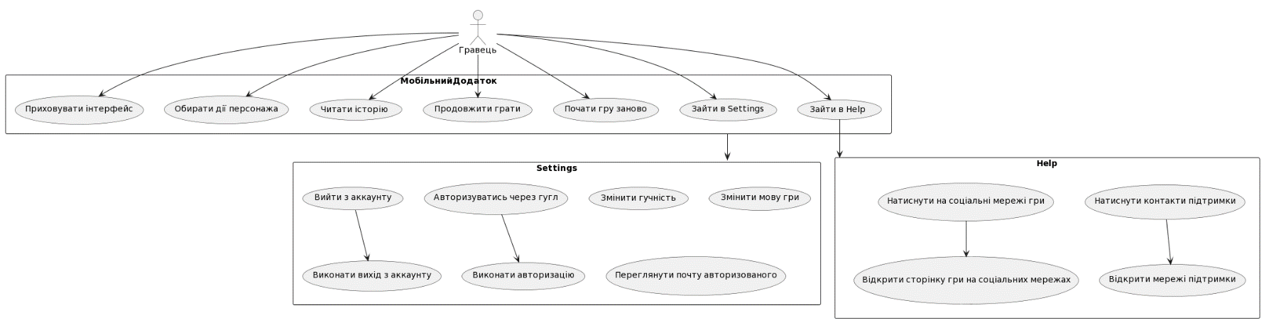

Рисунок 2.1 – Діаграма варіантів використання мобільного додатку

## Формування користувацьких історій мобільного додатку

Проектування діаграми прецедентів дозволяє визначити такі користувацькі історії до мобільного додатку гри візуальної новели.

US1 Як, гравець, я хочу мати доступ до великої кількості виборів, для того щоб впливати на сюжет.

* Тест 1: В грі повинно бути доступно не менше 2 варіантів вибору на кожну ключову сцену або розгалуження сюжету.
* Тест 2: Кожен вибір повинен мати різний наслідок на сюжет гри.
* Тест 3: Вибори повинні бути логічно пов’язані з контекстом гри і не повинні бути заплутані або незрозумілі.
* Тест 4: Наявність великої кількості виборів повинна бути показана в інтерфейсі гри для зручності гравця.

US2 Як, гравець, я можу ставити гру на паузу, для того щоб мати можливість прерватись та продовжити грати через деякий час.

* Тест 1: Гравець може поставити на паузу, натиснувши на кнопку, тільки під час проходження історії в новелі.
* Тест 2: Гравець не може проходити далі гру поки не вийде з паузи.
* Тест 3: Гравець може продовжити грати з поточного стану, натиснувши кнопку відміни паузи.

US3 Як, гравець, я можу знайти контакти підтримки у грі, для того щоб повідомити про помилку або щоб запропонувати ідею.

* Тест 1: Гравець може знайти контакти підтримки в меню гри, натиснувши кнопку "Помощь".
* Тест 2: Гравець може повідомити про помилку або запропонувати ідею через контакт підтримки.

US4 Як, гравець, я можу зберігати свій прогрес проходження гри, для того щоб не загубити прогрес і повернутись до місця на якому зупинився в сюжеті, не починаючи кожний раз з початку, у зручний час.

* Тест 1: Прогрес проходження гри зберігається на пристрої користувача після закінчення глави.
* Тест 2: Гравець може відновити свій збережений прогрес в будь-який момент.

US5 Як, гравець, я можу починати гру заново, для того щоб пройти сюжет на іншу кінцівку.

* Тест 1: Гравець може почати гру заново у будь-який момент в меню гри, натиснувши кнопку "Новая игра" та підтвердивши свій вибір.
* Тест 2: Після того, як гравець розпочинає гру заново, його збережений прогрес повинен бути видалений і він має почати гру з початку.
* Тест 3: Гравець, натиснувши почати гру заново, але не підтвердив дію, то збережений прогрес не видаляється.

US6 Як, гравець, я можу змінювати налаштування гучності, для того щоб наладити свій комфорт під час гри.

* Тест 1: Гравець може змінювати гучність звуку гри в меню налаштувань або під час гри.
* Тест 2: Гучність звуку повинна бути збережена після виходу з гри та повторного входу в неї.

US7 Як, гравець, я можу змінювати мову гри, для того щоб розуміти інтерфейс та контекст гри.

* Тест 1: В налаштуваннях гри є наявність опції зміни мови.
* Тест 2: При зміні мови гри, текст усіх елементів інтерфейсу змінюється на вибрану мову.
* Тест 3: Зміна мови гри повинна бути можлива в будь-який момент гри, включаючи час гри.

US8 Як, гравець, я хочу бачити цікаві картинки пов’язані з сюжетом задля поглиблення в атмосферу гри.

* Тест 1: Картинки повинні бути відповідними тематиці гри і не порушувати авторські права.
* Тест 2: Картинки повинні завантажуватись швидко, щоб не впливати на швидкість гри та затримки гравця.
* Тест 3: Картинки повинні бути високої якості та чіткості, щоб не спотворювати зображення та не псувати враження від гри.
* Тест 4: Картинки повинні бути розміщені відповідно до контексту гри та відповідних сцен.

US9 Як, гравець, я хочу мати зручний інтерфейс, для того щоб комфортно читати новелу.

* Тест 1: Інтерфейс повинен бути легким для сприйняття і зрозумілим для гравця.
* Тест 2: Текст зручно розташований для читання та має читаний шрифт та розмір.
* Тест 3: Інтерфейс повинен бути інтуїтивно зрозумілим, щоб гравець міг швидко знайти потрібну функцію чи опцію.

US10 Як, гравець, я хочу мати можливість знайти соціальні мережі гри, для того щоб слідкувати за новинами у грі.

* Тест 1: Наявність кнопок на сторінки соціальних мереж гри в налаштуваннях гри.
* Тест 2: Наявність інформації про оновлення та новини гри на сторінках соціальних мереж.
* Тест 3: Доступність сторінок соціальних мереж гри на різних пристроях та в різних браузерах.

US11 Як, гравець, я хочу мати можливість досліджувати емоційні стани та реакції персонажів на різні події, щоб дізнатися більше про них.

* Тест1: Гравець повинен мати можливість взаємодіяти з персонажами, щоб спостерігати їхні емоції та реакції на події в історії.
* Тест2: Персонажі повинні мати різні емоційні стани, які будуть відображені відповідними змінами на їх обличчі та міміці.
* Тест3: Реакції персонажів на події в історії повинні бути відображені в їхніх діях, діалогах та міміці.

US12 Як гравець, я хочу мати можливість приховати діалогове вікно, для того щоб краще роздивитись персонажів та фон.

* Тест1: Гравець повинен мати можливість вимкнути діалогове вікно в будь-який момент гри.
* Тест2: Фон та персонажі повинні бути детально прорисовані, щоб гравець міг краще їх побачити та роздивитись.
* Тест3: Коли діалогове вікно вимкнено, гравець повинен мати можливість знову його відобразити в будь-який момент гри.
* Тест4: У випадку відсутності діалогового вікна, гравець не може проходити далі поки його не поверне, для того щоб не пропустити сюжет.

US13 Як, гравець, я хочу мати можливість бачити свій прогрес та відношення з персонажами.

* Тест1: Інформація про розвиток взаємовідношень та характеристик буде показуватись в кінці глави.
* Тест2: Інформація про прогрес та відношення з персонажами оновлюється в режимі реального часу під час гри.

## Визначення нефункціональних вимог до мобільного додатку

Після визначення функціональних вимог, необхідно сформувати нефункціональні вимоги, які висуваються до мобільного додатку візуальної новели.

NFR1 Версія операційної системи – додаток може підтримувати певний діапазон версій, наприклад, Android 7.0 або новіше.

NFR2 Процесор – мінімальний процесор з відповідною архітектурою (наприклад, ARM або x86), який підтримується операційною системою.

NFR3 Оперативна пам'ять (RAM) – мінімальний обсяг оперативної пам'яті, необхідний для плавної роботи додатку. Зазвичай, це може бути від 1 ГБ і більше.

NFR4 Внутрішня пам'ять – додаток може вимагати певний обсяг внутрішньої пам'яті для збереження даних гри і налаштувань. Розмір цієї пам'яті може бути від кількох мегабайт до кількох гігабайт.

NFR5 Роздільна здатність екрану – мінімальна роздільна здатність екрану, яка забезпечує належний візуальний досвід користувача, повинна бути визначена. Додаток повинен відповідати роздільній здатності екрану пристрою, на якому він запускається.

NFR6 Інтернет-підключення – Для певних функцій, таких як синхронізація даних, завантаження нових контентів або відправлення сповіщень, додаток може вимагати активного Інтернет-підключення.

Ці нефункціональні вимоги допоможуть забезпечити оптимальну продуктивність, сумісність та зручність використання гри новела на мобільних пристроях.

## Ідентифікація архетипу мобільного додатку

Інформаційна система відноситься до архетипу Mobile Application (MA) –класичний додаток, який запускається на мобільному пристрою під управлінням операційної системи Android.

## Проектування навігаційного графу мобільного додатку

Проектування навігаційного графу мобільного додатку - це процес створення структури та організації різних екранів та функціональних модулів, що складають додаток, для забезпечення зручної навігації користувачів. Основна мета проектування навігаційного графу - створити логічну послідовність переходів між екранами та модулями додатку, щоб користувачі могли легко здійснювати потрібні дії та отримувати необхідну інформацію. Структура навігації та взаємозв'язки між різними екранами (рис. 2.2).

За допомогою навігаційного графа розробник може легко організувати навігацію між різними екранами в додатку. Він дозволяє встановлювати точки входу (destination) для кожного екрану, визначати перехідні анімації, задавати параметри переходів (наприклад, передачу даних), а також встановлювати специфічні правила навігації, такі як повернення до попереднього екрану (back navigation) або виконання визначених дій перед показом нового екрану.

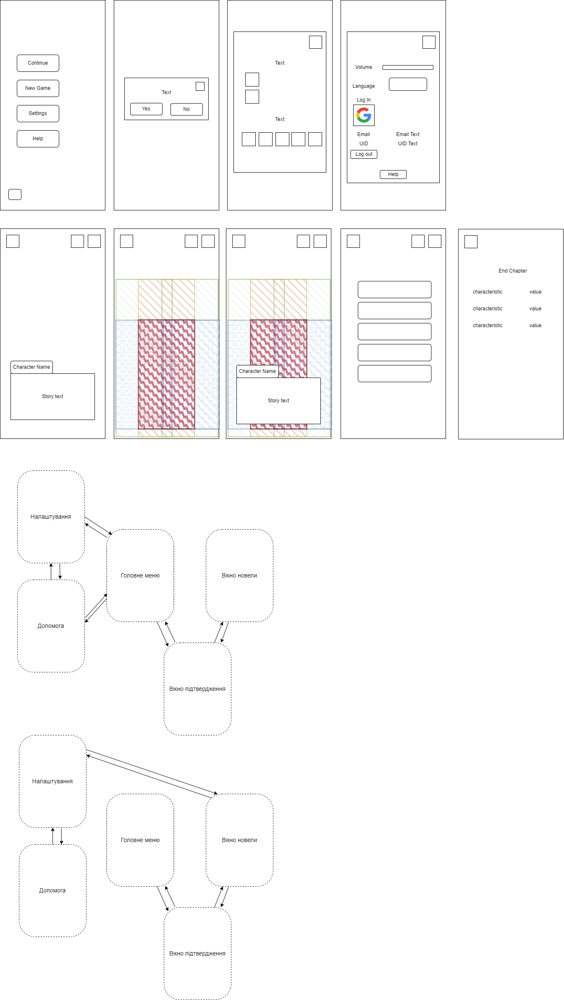

Рисунок 2.2 – Навігаційний граф мобільного додатку

## Проектування користувацького інтерфейсу мобільного додатку

На основі вимог до гри-новели, які включають функціональні та нефункціональні вимоги, можна приступити до проектування користувацького інтерфейсу. Це вимагає розробки макетів ключових вікон, визначення сценаріїв взаємодії користувачів з цими вікнами, складання стислого опису кожного макету та визначення їх ролі в досягненні визначеної мети в цій кваліфікаційній роботі.

На рисунку 2.3 зображений макет головного меню гри-новели для продуктової крамниці. Головне меню містить кнопки почати гру/Continue, почати нову гру/New Game, налаштування/Settings, допомога/Help, вихід з гри зліва в низу екрану.

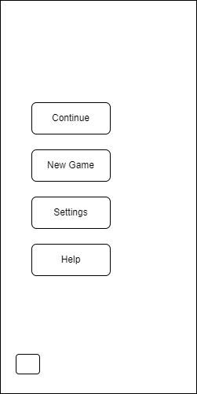

Рисунок 2.3 – Макет сторінки головного меню гри-новели

На рисунку 2.4 зображений макет вікна підтвердження, того, що користувач хоче почати гру заново, який з’являється після вибору кнопки «New Game». Також це макет вікна підтвердження виходу з вікна з проходженням гри в головне меню. Макет з кнопками підтвердження, відмови та закриття цього вікна підтвердження, з написом попередження про те, що збережений прогрес буде видалений.

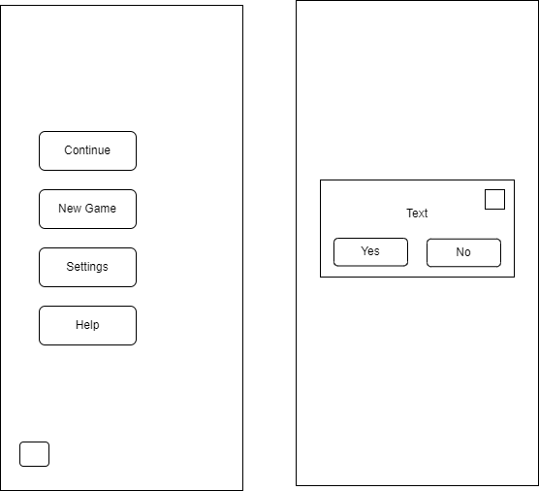

Рисунок 2.4 – Макет вікна підтвердження

Кнопка закриття знаходиться справа зверху вікна, а кнопки «Yes» та «No» розташовані так, що гравець не міг випадково швидко підтвердити, тому перша кнопка знаходиться зліва, а друга правіше.

На рисунку 2.5 зображений макет вікна Налаштувань, що з’являється після вибору відповідної кнопки в головному меню гри. Макет з кнопками закриття вікна, зміни гучності звуку. кнопка зміни мови гри, кнопки входу в гугл акаунт та виходу, кнопка допомоги. а також написи з інформацією про акаунт: email, uid користувача в базі даних.

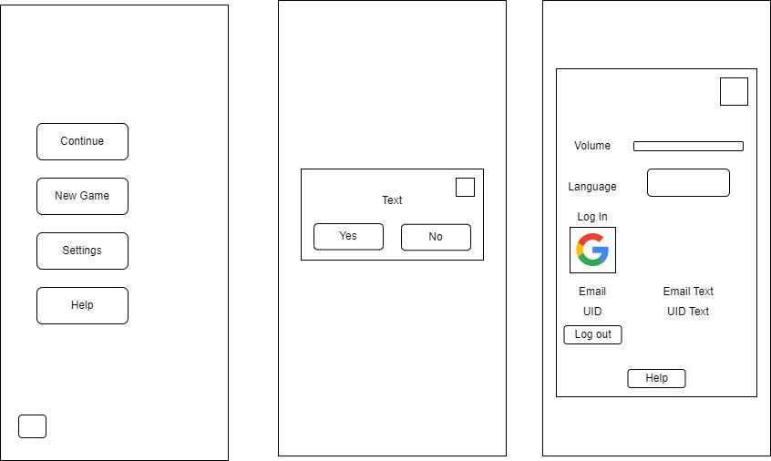

Рисунок 2.5 – Макет вікна Налаштувань

На рисунку 2.6 зображений макет вікна Допомоги який можна відкрити, натиснувши відповідну кнопку в головному меню гри або в вікні Налаштувань. На макеті є кнопки: закриття вікна, текстові поля, кнопки діскорду та гмайлу – контакти підтримки гри, а нижче п’ять кнопок соціальних мереж гри – instagram, tiktok, telegram, twitter, youtube.

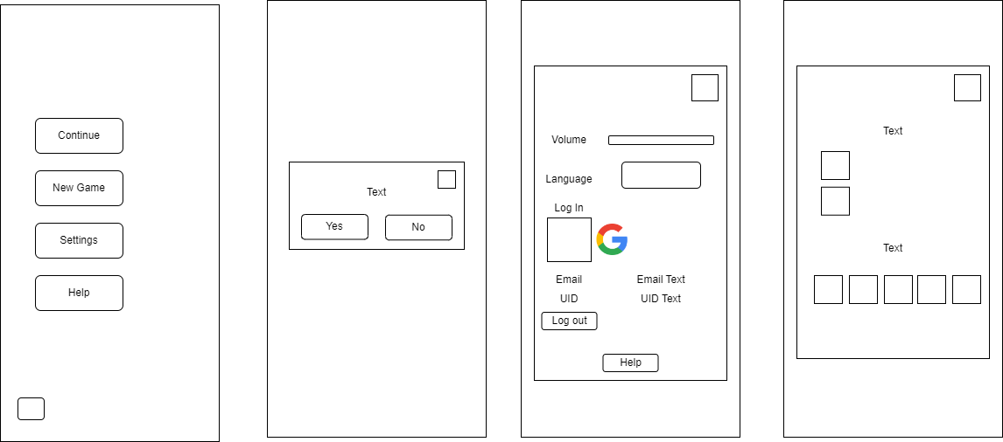

Рисунок 2.6 – Макет вікна Допомоги

На рисунку 2.7 зображений макет вікна новели. На макеті зверху зліва кнопка налаштувань, лівіше від неї кнопка скриття інтерфейсу, а зліва верху вікна кнопка виходу в головне меню гри, яка виведе вікно підтвердження. Також внизу є поле для виводу тексту новели та імені персонажу.

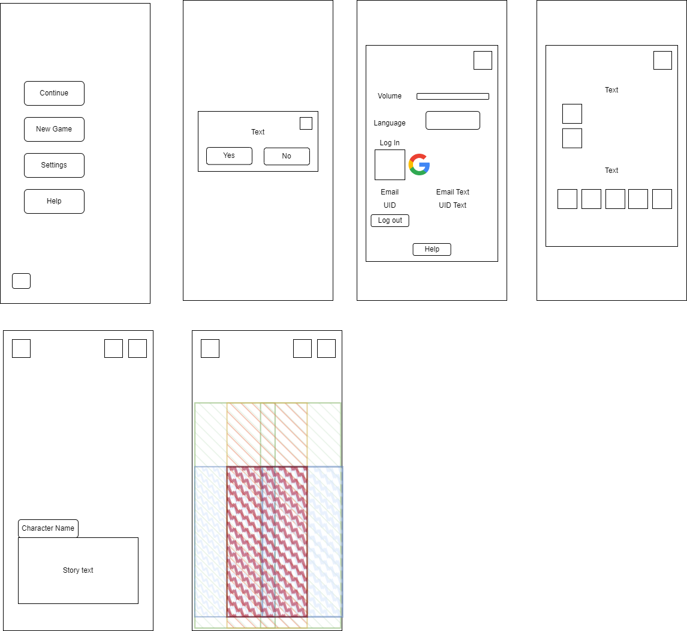

Рисунок 2.7 – Макет вікна новели

Також на рисунку 2.8 зображені поля на яких можуть з’являтись зображення персонажів новели, по бокам або посередині, в повний зріст чи ні.

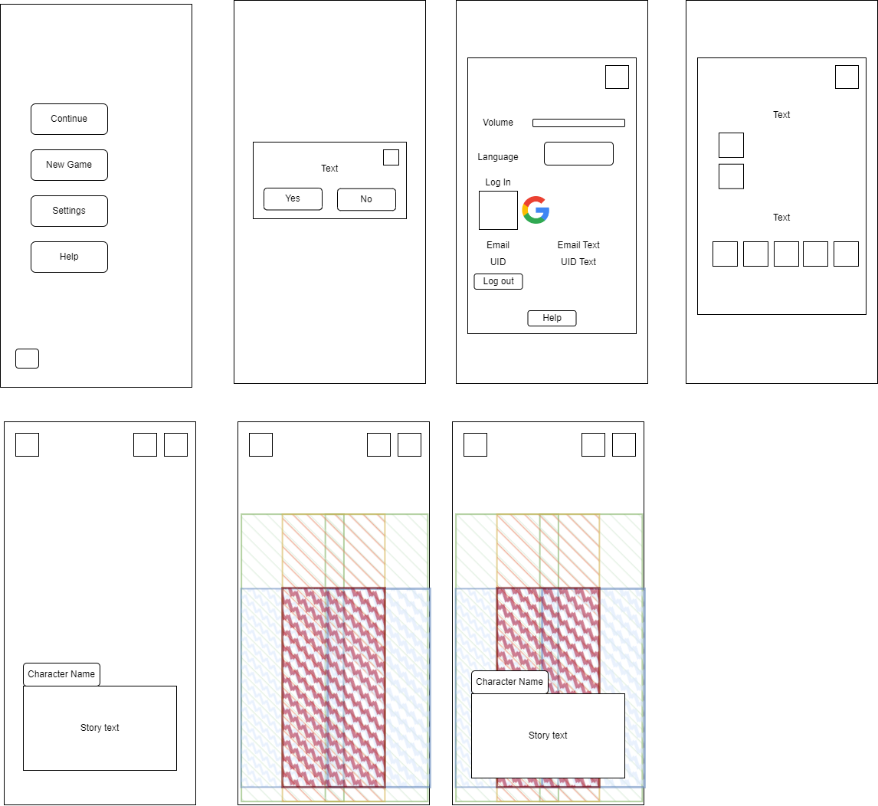

Рисунок 2.8 – Макет вікна новели з полями для персонажів

На рисунку 2.9 зображений макет вікна виводу результатів проходження новели, який з’являється в кінці глави та виводить різні характеристики історії, які впливають на розвиток сюжету.

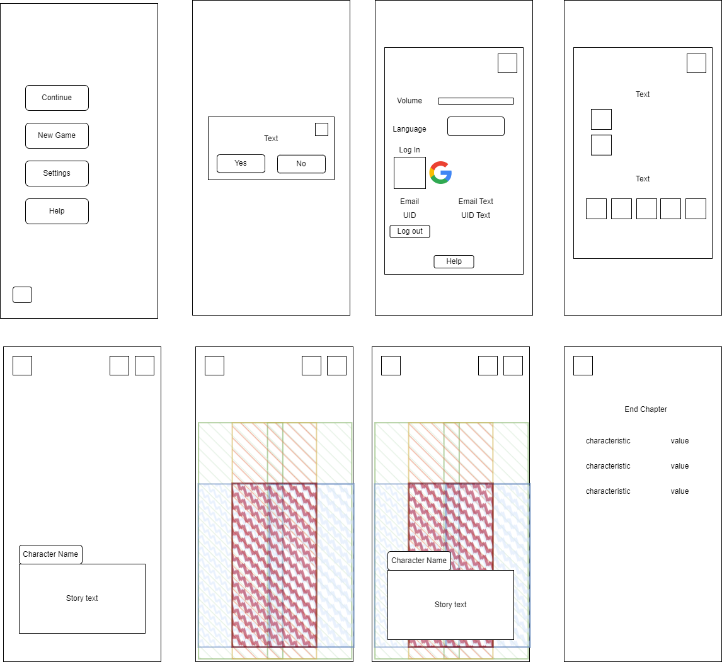

Рисунок 2.9 – Макет вікна новели з виводом результатів

На рисунку 2.10 зображений макет вікна з новели з кнопками вибору, що з’являються в моментах сюжету для вибору дій персонажа. Кількість кнопок може бути від двух до п’яти.

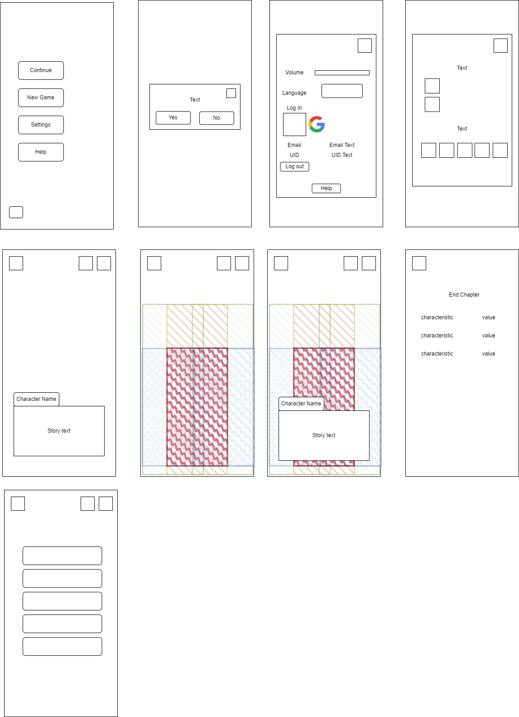

Рисунок 2.10 – Макет вікна новели з кнопками вибору

На рисунку 2.11 загальний макет всіх вікон гри-новели.

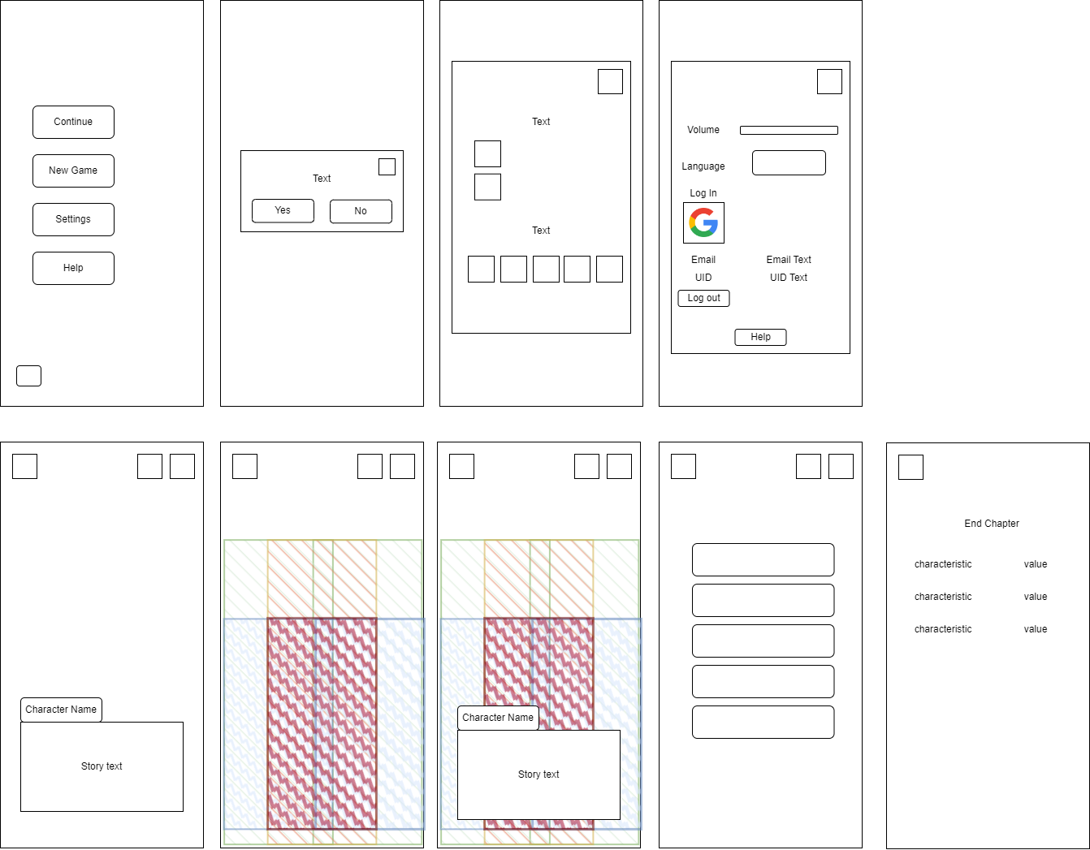

Рисунок 2.11 – Макет всіх вікон гри-новели

## Висновки до другого розділу

У другому розділі цієї курсової роботи було проведено проектування гри-новели на базі фреймворку Unity.

У процесі проектування була визначена мета гри, його потенційна аудиторія та основні можливості. На основі цих даних були встановлені основні вимоги до гри-новели, включаючи функціональні та нефункціональні. Також була розроблена діаграма сценаріїв використання гри-новели.

З метою проектування інтерфейсу користувача були розроблені навігаційний граф додатку, макети ключових вікон візуальної гри-новели. У процесі аналізу та визначення вимог до мобільного додатку було зрозуміло, що успішна реалізація додатку потребує врахування різноманітних факторів. Виявлені функціональні вимоги, такі як можливість ставити гру на паузу, збереження прогресу, зміна мови гри та інші, спрямовані на поліпшення користувацького досвіду.

Ці висновки дають нам уявлення про важливість аналізу потреб та вимог користувачів, а також професійного підходу до розробки мобільного додатку "Гра новела". Ретельне врахування функціональних та нефункціональних вимог допоможе створити додаток, який задовольняє потреби та очікування користувачів, забезпечуючи їм зручну та захоплюючу геймплей-взаємодію

# ПРОГРАМНА РЕАЛІЗАЦІЯ мобільного додатку візуальної новели

## Структура серверного програмного проекту

База даних Firebase як частина структури серверного програмного проекту. Firebase - це платформа розробки мобільних та веб-додатків, яка надає широкі можливості, включаючи базу даних, аутентифікацію користувачів, хостинг, зберігання файлів та багато іншого.

База даних Firebase, відома як Firebase Realtime Database, є гнучкою інтегрованою системою зберігання даних, яка забезпечує синхронізацію в режимі реального часу між різними пристроями та платформами. Вона дозволяє зберігати, отримувати та оновлювати дані, а також слухати зміни в режимі реального часу за допомогою різноманітних засобів доступу, включаючи SDK для різних платформ (Android, iOS, веб), REST API та консольне керування.

Firebase Realtime Database може використовуватися як основна база даних для зберігання інформації у серверних програмних проектах. Вона забезпечує швидкий доступ до даних, автоматичну синхронізацію та можливість реалізації реального часу в додатках.

Firebase Realtime Database використовується в структурі серверного програмного проекту.

Визначено компоненти та визначимо, які класи реалізують ці компоненти.

Firebase Authentication - це компонент Firebase, який надає інструменти для реалізації аутентифікації користувачів у додатках. Він дозволяє розробникам створювати систему реєстрації та входу користувачів з використанням різних методів аутентифікації, таких як електронна пошта та пароль, облікові записи Google, Facebook, Twitter та інші.

Клас FirebaseAuth - це клас, який надає доступ до функціональності Firebase Authentication. Він містить методи для реєстрації користувачів, входу в систему, виходу з системи, управління обліковими записами користувачів та інші операції, пов'язані з аутентифікацією.

Користувачі можуть створювати облікові записи в додатку, використовуючи FirebaseAuth, а також входити в систему з допомогою раніше створених облікових записів. Це дозволяє ідентифікувати користувачів і забезпечувати доступ до персоналізованого контенту та функціональності.

Firebase Realtime Database (база даних в реальному часі):

Firebase Realtime Database - це компонент Firebase, який надає хмарну базу даних в реальному часі. Вона дозволяє розробникам зберігати та синхронізувати дані між різними клієнтами (наприклад, мобільними додатками або веб-сайтами) в режимі реального часу.

Клас FirebaseDatabase - це клас, який представляє Firebase Realtime Database і надає доступ до його функціональності. Він дозволяє розробникам створювати, зчитувати, оновлювати та видаляти дані з бази даних.

З Firebase Realtime Database розробники можуть створювати структуровані деревоподібні структури даних, які можуть містити різні типи даних, такі як рядки, числа, об'єкти та масиви. Зміни в базі даних негайно синхронізуються між всіма підключеними клієнтами, що дозволяє створювати реактивні додатки з оновленнями в реальному часі.

Firebase Realtime Database також підтримує різні можливості запитів та фільтрації даних, а також дозволяє налаштовувати права доступу до даних, щоб забезпечити безпеку та конфіденційність.

У Firebase взаємодія з базою даних здійснюється через SDK (Software Development Kit), який надається Firebase для різних платформ (наприклад, Android, iOS, веб). За допомогою SDK ми можете використовувати різні методи та функції для доступу до бази даних Firebase, збереження та отримання даних, підписки на зміни та інше (рис 3.1).

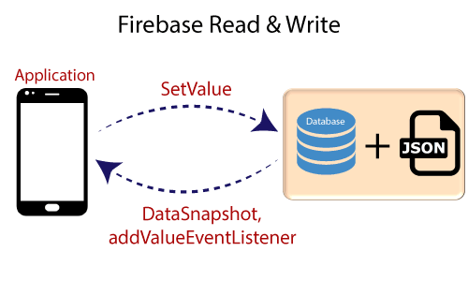

Рисунок 3.1 – Firebase Realtime Database Reading and Writing

Firebase Analytics є компонентом Firebase, який надає інструменти для збору, аналізу та візуалізації даних про використання додатків. Використовуючи Firebase Analytics, розробники можуть отримувати цінні відомості про поведінку користувачів, ефективність додатків та взаємодію з контентом.

Клас FirebaseAnalytics є основним інструментом для роботи з Firebase Analytics в середовищі розробки на платформі Android. Цей клас надає розробникам API для реєстрації подій, відстеження конверсій, налаштування параметрів подій, вимірювання користувацького залучення та багато іншого.

За допомогою класу FirebaseAnalytics, розробники можуть реєструвати події, які відбуваються в додатку, такі як натискання кнопок, перегляд сторінок, виконання дій користувачами тощо. Крім того, вони можуть визначати власні параметри для подій, щоб додати додаткові контекстні дані до аналітичної інформації.

Firebase Analytics надає також можливості вимірювання користувацького залучення, утримання та конверсій. Розробники можуть встановлювати цілі та відстежувати, як користувачі взаємодіють з додатком, виконують цілі та здійснюють конверсії.

google-services.json - є важливим файлом конфігурації, який використовується в грі для інтеграції з різними сервісами Google, зокрема з Firebase. Файл містить конфігураційні дані, необхідні для зв'язку гри з проектом Firebase. Він містить ідентифікатор проекту Firebase, налаштування сервісів Firebase, ключі API та інші параметри. Це дозволяє грі використовувати функціональність Firebase, таку як аналітика, аутентифікація, зберігання даних тощо.

user.keystore – файл використовується для налаштування безпеки та автентифікації при підключенні гри до бази даних Firebase.

Firebase надає можливість захистити доступ до бази даних за допомогою обміну ключами, які генеруються на основі підпису релізної версії гри. Цей підпис генерується за допомогою файлу user.keystore.

Основна функція файлу user.keystore:

1. Генерація SHA-1 підпису: Firebase вимагає наявності SHA-1 підпису для ідентифікації гри та забезпечення безпеки під час з'єднання з базою даних. Файл user.keystore містить потрібні ключі та інформацію, щоб згенерувати SHA-1 підпис для релізної версії гри.
2. Автентифікація з базою даних Firebase: Після генерації SHA-1 підпису на основі файлу user.keystore, цей підпис можна використовувати для налаштування правильних обміну ключами з Firebase. Це забезпечує безпечний доступ до бази даних і забороняє незареєстрованим додаткам взаємодіяти з даними.

Отже, файл user.keystore є важливим компонентом для налаштування безпеки та автентифікації при підключенні гри до бази даних Firebase. Він допомагає забезпечити безпеку даних та обмін ключами між грою та Firebase.  
FirebaseGoogleLogin.cs – файл є скриптом, який відповідає за обробку авторизації користувачів через Google та зберігання їх даних у базі даних Firebase.

Також, в проєкті містяться такі компоненти:

* репозиторії– відповідають за збереження та отримання даних з бази даних. Репозиторії можуть містити методи, які зберігають, оновлюють та видаляють дані з бази даних;
* моделі – представляють сутності, які використовуються в системі. Моделі можуть містити поля, які відображають дані з бази даних, та методи, які допомагають взаємодіяти з цими даними;

## Діаграма класів візуальної новели

Діаграма класів є одним з видів UML-діаграм і представляє зовнішній вигляд класів, інтерфейсів та їх зв'язків у системі або додатку. Діаграма класів допомагає візуалізувати структуру системи та відношення між її компонентами.

Діаграма класів візуальної гри-новели на базі фреймворку Unity наведена на рисунку 3.1.

## Керування вихідним кодом візуальної новели

Використання системи контролю версій є дуже важливим для будь-якого програмного проекту, в тому числі і для веб-ресурсу продуктової крамниці. Використання системи контролю версій дозволяє зберігати історію всіх змін, які були внесені до веб-ресурсу.

Це дозволяє в разі потреби повернутися до попередніх версій веб-ресурсу та відновити попередній стан, який був на момент попередньої версії.

Також, система контролю версій дозволяє контролювати версії веб-ресурсу, що значно полегшує роботу з веб-ресурсом та дозволяє підтримувати його в актуальному стані.

Основні метрики репозиторію веб-ресурсу наведені в таблиці 3.1.

Таблиця 3.1 – Метрики керування програмним кодом додатку

|  |  |  |  |
| --- | --- | --- | --- |
| Веб-ресурс | Кількість комітів | Кількість pull-реквестів | Кількість гілок у репозиторії |
| Клієнтська частина | 9 | 5 | 1 |

|  |  |
| --- | --- |
|  | Рисунок 3.2 – Діаграма класів гри-новели |

Сюжет гри-новели зберігається в Flowchart (рис. 3.3).

Рисунок 3.3 – Firebase Realtime Database Reading and Writing

Блок NewGame відповідає за обнулювання прогресу проходження гри при виборі в меню кнопки New Game та підвердженні свого рішення почати гру заново.

Блок Start Game відповідає за загрузку прогресу та перевірку проходження глав візуальної новели, та запускає відповідний блок глави Chapter 1, Chapter 2.

Надалі йдуть блоки самих глав розподілених на сценки глав та різних розвилок залежно від вибору гравця.

Блок Save відповідає за збереження даних прогресу та вивід їх – підсумки глави з набраними характеристиками за главу.

## Функціональне тестування розробленої візуальної новели

Функціональне тестування візуальної гри-новели є дуже важливим процесом, оскільки воно дозволяє перевірити правильність функціонування різних функцій та можливостей цього ресурсу перед його введенням в експлуатацію.

Функціональне тестування дозволяє перевірити, що всі функції та можливості гри працюють правильно, як очікувалося, що забезпечує коректну роботу.

Також функціональне тестування дозволяє виявити та виправити помилки гри, що можуть негативно впливати на досвід гравців, підвищуючи їх задоволеність та вірогідність повернення в майбутньому.

Для проведення функціонального тестування необхідно розробити протокол тестування.

Протокол тестування – це документ, який містить опис кроків, процедур та результатів тестування програмного продукту, системи чи окремої їх частини. Протокол тестування має на меті систематично задокументувати процес тестування та отримані результати, щоб забезпечити максимальну об'єктивність та повторюваність результатів.

Для функціонального тестування гри-новели був розроблений наступний протокол тестування.

TC1 Тест-кейс для початку гри заново:

* відкрити програму гри-новели;
* натиснути кнопку «New Game»;
* у відкрившемося вікні підтвердження натиснути кнопку «Yes»;

TC2 Тест-кейс для продовження проходження гри:

* відкрити програму гри-новели;
* натиснути кнопку «Continue»;

TC3 Тест-кейс щоб знайти контакти підтримки гри в меню гри:

* відкрити програму гри-новели;
* натиснути кнопку «Help»;
* натиснути кнопку «Gmail» або «Discord»;

TC4 Тест-кейс щоб знайти контакти підтримки при проходженні:

* відкрити програму гри-новели;
* почати проходження гри;
* натиснути кнопку налаштувань;
* натиснути кнопку «Help»;

TC5 Тест-кейс щоб знайти соціальні мережі гри:

* відкрити програму гри-новели;
* натиснути кнопку «Help»;
* натиснути кнопку потрібної соціальної мережі;

TC6 Тест-кейс щоб поставити на паузу гру:

* відкрити програму гри-новели;
* почати проходити новелу;
* натиснути кнопку налаштувань або кнопку повернення в меню;

TC7 Тест-кейс щоб змінити гучність в меню:

* відкрити програму гри-новели;
* натиснути кнопку «Settings»;
* перетягнути слайдер на потрібну гучність;

TC8 Тест-кейс щоб змінити гучність при проходженні:

* відкрити програму гри-новели;
* почати проходити новелу;
* натиснути кнопку налаштувань;
* перетягнути слайдер на потрібну гучність;

TC9 Тест-кейс щоб змінити мову в меню:

* відкрити програму гри-новели;
* натиснути кнопку «Settings»;
* натиснути на кнопку біля напису «Language»;
* обрати мову;

TC10 Тест-кейс щоб змінити мову при проходженні:

* відкрити програму гри-новели;
* почати проходити новелу;
* натиснути кнопку налаштувань;
* натиснути на кнопку біля напису «Language»;
* обрати мову;

TC11 Тест-кейс для приховання інтерфейсу:

* відкрити програму гри-новели;
* почати проходити новелу;
* натиснути кнопку приховання інтерфейсу;

TC12 Тест-кейс для читання новели:

* відкрити програму гри-новели;
* почати проходити новелу;
* натискати на діалогове вікно щоб читати далі;

TC13 Тест-кейс щоб зареєструватись або авторизуватись в меню:

* відкрити програму гри-новели;
* натиснути кнопку «Settings»;
* натиснути на кнопку гугл;
* зареєструватись або авторизуватись;

TC14 Тест-кейс щоб зареєструватись або авторизуватись при проходженні:

* відкрити програму гри-новели;
* почати проходити новелу;
* натиснути кнопку налаштувань;
* натиснути на кнопку гугл;
* зареєструватись або авторизуватись;

TC15 Тест-кейс щоб вийти з акаунту при проходженні:

* відкрити програму гри-новели;
* почати проходити новелу;
* натиснути кнопку налаштувань;
* натиснути кнопку «Log out»;

TC16 Тест-кейс для виходу з акаунту в меню:

* відкрити програму гри-новели;
* натиснути кнопку «Settings»;
* натиснути кнопку «Log out»;

Результати функціонального тестування візуальної гри-новели наведені в таблиці 3.2.

Як можна побачити з результатів тестування, всі функціональні тести пройдені успішно, що свідчить про те, що фактична поведінка гри-новели співпадає з очікуваною поведінкою, визначеною у функціональних вимогах.

Таблиця 3.2 – Протокол функціонального тестування гри-новели.

|  |  |  |  |
| --- | --- | --- | --- |
| Номер тест-кейсу | Очікуваний результат | Фактичний результат | Результат тестування |
| TC1 | Початку гри заново | Новела починається з першої глави | Успішно |
| TC2 | Продовження проходження гри | Новела починається з не проходженної глави | Успішно |
| TC3 | Контакти підтримки гри в меню гри | Контакти підтримки гри відкриваються успішно | Успішно |
| TC4 | Знайти контакти підтримки при проходженні | Контакти підтримки гри відкриваються успішно | Успішно |
| TC5 | Знайти соціальні мережі гри | Соціальні мережі відкриваються успішно | Успішно |
| TC6 | Поставити на паузу гру | Гра ставиться на паузу успішно | Успішно |
| TC7 | Змінити гучність в меню | Гучність гри змінюється успішно | Успішно |
| TC8 | Змінити гучність при проходженні | Гучність гри змінюється успішно | Успішно |
| TC9 | Змінити мову в меню | Мова гри не змінена | Не успішно |
| TC10 | Змінити мову при проходженні | Мова гри не змінена | Не успішно |
| TC11 | Приховання інтерфейсу | Інтерфейс прихований | Успішно |
| TC12 | Читання новели | Зміна діалогових вікон успішна | Успішно |
| TC13 | Зареєструватись або авторизуватись в меню | Авторизація чи реєстрація в гугл акаунт успішна | Успішно |
| TC14 | Зареєструватись або авторизуватись при проходженні | Авторизація чи реєстрація в гугл акаунт успішна | Успішно |
| TC15 | Вийти з акаунту при проходженні | Вихід з акаунту успішний | Успішно |
| TC16 | Вихід з акаунту в меню | Вихід з акаунту успішний | Успішно |

## Інструкція гравця візуальної новели

Для забезпечення успішного користувацького досвіду використання розробленої гри-новели необхідно скласти інструкцію користувача, яка включає в себе знімки екранів та пояснювальний текст до кожного знімка. Це допоможе користувачам легко зорієнтуватись у функціоналі гри-новели та ефективно використовувати його.

На рисунку 3.3 зображено головне меню гри новели. Дизайн сторінки виконаний ніжних тонах в аніме стилі середньовіччя. Елементи зручно розташовані та контрастні від заднього фону.

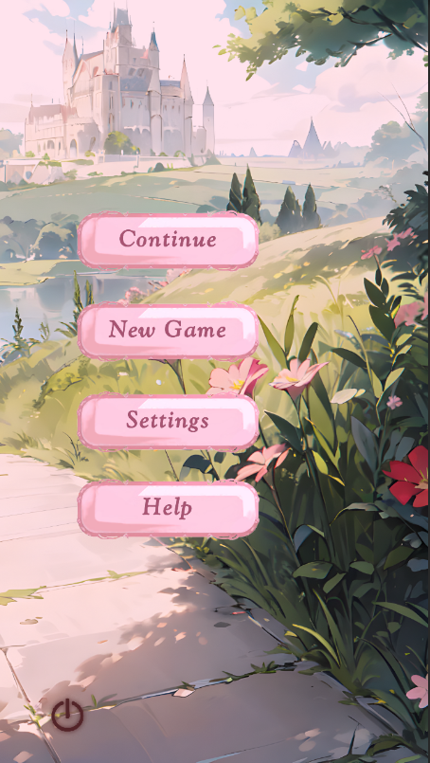

Рисунок 3.3 – Головне меню гри-новели

В меню присутні декілька кнопок. Кнопка "Continue" – продовжити проходити візуальну новелу з останнього збереженого місця – не проходженної глави. Кнопка "New Game" запросить підтвердження (рис. 3.4) та почне гру заново, обнуливши збережений прогрес. "Settings" – налаштування гри, "Help" – кнопка задля надання контактної інформації гри – підтримка та соціальні мережи.

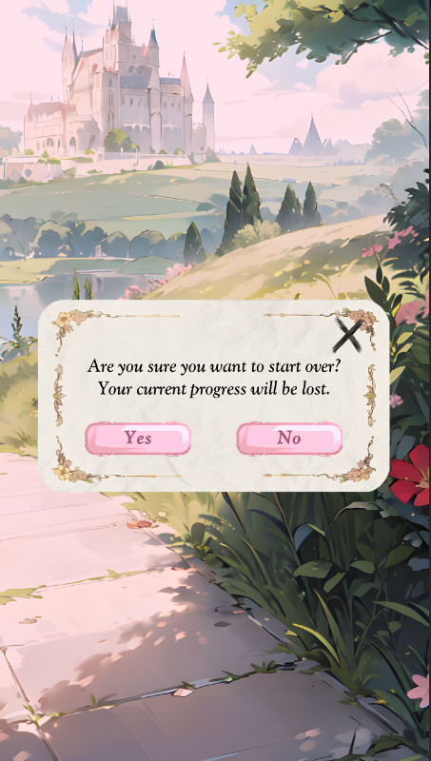

Рисунок 3.4 – Вікно підтвердження – почати гру заново.

На рисунку 3.5 зображено меню налаштувань для гри, що з’являється при виборі налаштувань в меню гри, або під час самого проходження. Можна змінити гучність, зареєструватись або авторизуватись через кнопку гугла або вийти з акаунту, а також є кнопка "Help".

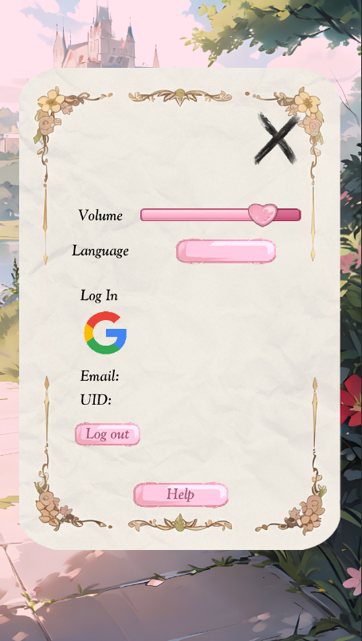

Рисунок 3.5 – Налаштування гри-новели

На рисунку 3.6 зображено меню з контактною інформацією гри:

* + можна написати в на почту підтримки або в discord.
  + соціальні мережі гри: instagram, tiktok, telegram, twitter, youtube.

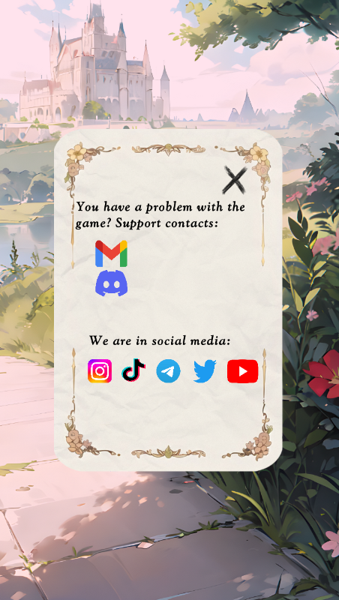

Рисунок 3.6 – Контактна інформація гри-новели

На рисунку 3.7 зображені скріншоти гри новели. Також можна відкрити налаштування або повернутись в головне меню (рис. 3.8). Натисканням по діалоговому вікну – іде сюжет далі, а також можна прискорювати написання тексту.

|  |  |  |
| --- | --- | --- |
|  |  |  |

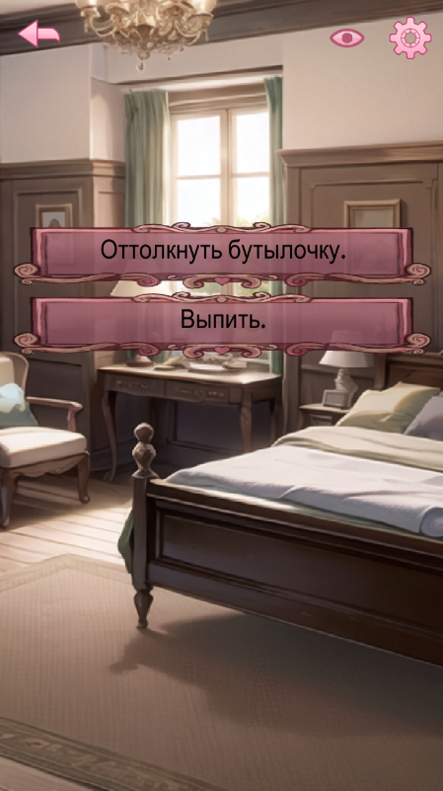 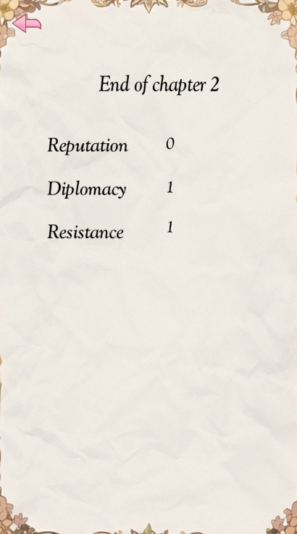

Рисунок 3.7 – Гра-новела

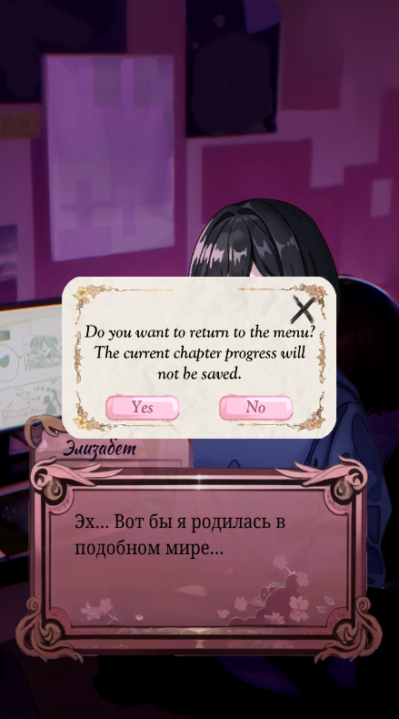

Рисунок 3.8 – Вихід в головне меню

Можливо приховати інтерфес (рис. 3.9) для того щоб насолодитись малюнками чи зробити скріншоти зі своїх улюблених героїв. Також і повернути – на ту ж саму кнопку.

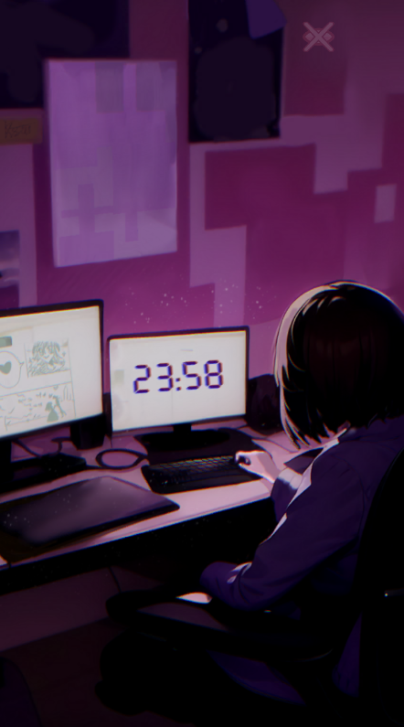

Рисунок 3.9 – Приховати інтерфейс

## Вихідний код візуальної новели

Вихідний код програмних класів розробленої візуальної гри-новели в github за посиланням: https://github.com/LizaShkuropatova/Novel-Fateful-Wish.

## Висновки до третього розділу

В даному розділі курсової роботи було проведено програмну реалізацію візуальної гри-новели на базі фреймворку Unitu. Для того, щоб провести програмну реалізацію, був використаний проєкт гри-новели, який був розроблений в другому розділі даної роботи.

Перш за все, була розглянута структура серверного програмного проєкту. Були визначені основні програмні компоненти, з яких складається програмний проєкт, а також наданий перелік основних класів, які відносяться до цих компонентів.

Далі була розроблена концептуальна діаграма класів, яка дозволяє визначити основні класи гри-новели.

Окремо було розглянуто питання використання системи контроля версій для упорядкування розробки веб-ресурсу. Були визначені основні репозиторії проекту та надані основні показники метрик цих репозиторіїв.

Далі було проведено функціональне тестування розробленої візуальної гри-новели. Був розроблений протокол тестування у вигляді множини тест-кейсів та проведено тестування. Було визначено, що всі тест-кейси крім зміни мови були пройдені, а отже фактична поведінка майже співпадає з очікуваною поведінкою, визначеною у функціональних вимогах.

Також була розроблена інструкція користувача у вигляді множини знімків екрану та пояснювального тексту, який визначає функціонал додатку у даному вікна та можливі дії користувача.

# ВИСНОВКИ

У даній курсовій роботі була розроблена візуальна гра-новела на базі фреймворку Unity.

Гра дозволяє читати новелу, насолоджуючись її атмосферою, зображеннями та музикою, персонажами, сюжетом, читати нові глави.

Для досягнення мети були вирішені наступні задачі.

У першому розділі даної курсової роботи була детально розглянута предметна область створення гри-новели з використанням фреймворку Unity. Були визначені основні завдання, які повинні бути вирішені в процесі розробки гри-новели. Був проведений аналіз існуючих аналогів та визначені ключові вимоги до створення власної візуальної новели. У якості технологій для розробки клієнтської частини був обраний Unity, для розробки серверної частини – Firebase.

У другому розділі роботи було проведено проектування гри-новели. Була визначена мета гри, її потенційна аудиторія та основні можливості. Визначені основні вимоги до гри-новели, включаючи функціональні та нефункціональні. Також була розроблена діаграма сценаріїв.

В третьому розділі роботи було проведено програмну реалізацію гри-новели. Розглянута структура серверного програмного проекту, визначені основні програмні компоненти, розроблена діаграма класів. Проведено функціональне тестування, розроблена інструкція користувача у вигляді множини знімків екрану та пояснювального тексту та наданий вихідний код розробленого веб-ресурсу.

# ПЕРЕЛІК ВИКОРИСТАНИХ ДЖЕРЕЛ

1. Unity Documentation. URL: https://docs.unity.com (date of access: 08.03.2023).
2. Android - Unity - Manual. URL: https://docs.unity3d.com/Manual/android.html (date of access: 27.04.2023).
3. Firebase Home. URL: https://firebase.google.com/ (дата звернення 28.04.2023).
4. Клуб Романтики - Мої історії. URL: https://www.google.com/url?sa=t&amp;rct=j&amp;q=&amp;esrc=s&amp;source=web&amp;cd=&amp;ved=2ahUKEwiR0bPbscj_AhUaAxAIHbhgCW8QFnoECBsQAw&amp;url=https://play.google.com/store/apps/details?id=com.yourstoryinteractive.sails.pirate.adventure&hl=ru&amp;usg=AOvVaw2tclZ8cI_H-Ca3k-nHQId0 (дата звернення: 22.03.2023).
5. Seven Hearts Stories. Sinomi Games. URL: https://www.google.com/url?sa=t&amp;rct=j&amp;q=&amp;esrc=s&amp;source=web&amp;cd=&amp;cad=rja&amp;uact=8&amp;ved=2ahUKEwjLuubTssj_AhUcBxAIHZgdDdEQFnoECBkQAQ&amp;url=https://play.google.com/store/apps/details?id=com.sinominigames.sevenheartstories&amp;usg=AOvVaw3Yl5wagk2xysPy-B6OZlUp (дата звернення: 22.03.2023).
6. Візуальна новела своїми руками. URL: http://i.nure.ua/student/599-vizualnaya-novella-svoimi-rukami (дата звернення: 30.03.2023).
7. Як створити свою візуальну новелу наодинці?. URL: https://anivisual.net/blog/2021-10-19-774 (дата звернення: 12.04.2023).
8. Створення візуальної новели в пару кліків - Gamedev на DTF. URL: https://dtf.ru/gamedev/1644723-sozdanie-vizualnoy-novelly-v-paru-klikov (дата звернення: 12.04.2023).
9. Тронин С. Візуальна новела власноруч. А я зможу?. StopGame.ru. URL: https://stopgame.ru/blogs/topic/112679/vizualnaya_novella_svoimi_rukami_a_ya_smogu (дата звернення: 20.04.2023).
10. Unity C# програмування для новачків 2022. URL: https://www.udemy.com/course/unity-programming-2022/ (дата звернення: 23.03.2023).
11. Уроки Unity C#. URL: https://itproger.com/ua/course/unity-csharp (дата звернення: 10.03.2023).
12. Документація Firebase Documentation. Firebase. URL: https://firebase.google.com/docs?hl=ru (дата звернення: 02.06.2023).
13. Unity Tutorials. GOOGLE FIREBASE + UNITY - ПОДКЛЮЧЕНИЕ, РЕГИСТРАЦИЯ, АВТОРИЗАЦИЯ - REST CLIENT #1, 2021. YouTube. URL: https://www.youtube.com/watch?v=7E7GsPl0ZUA (дата звернення: 29.04.2023).